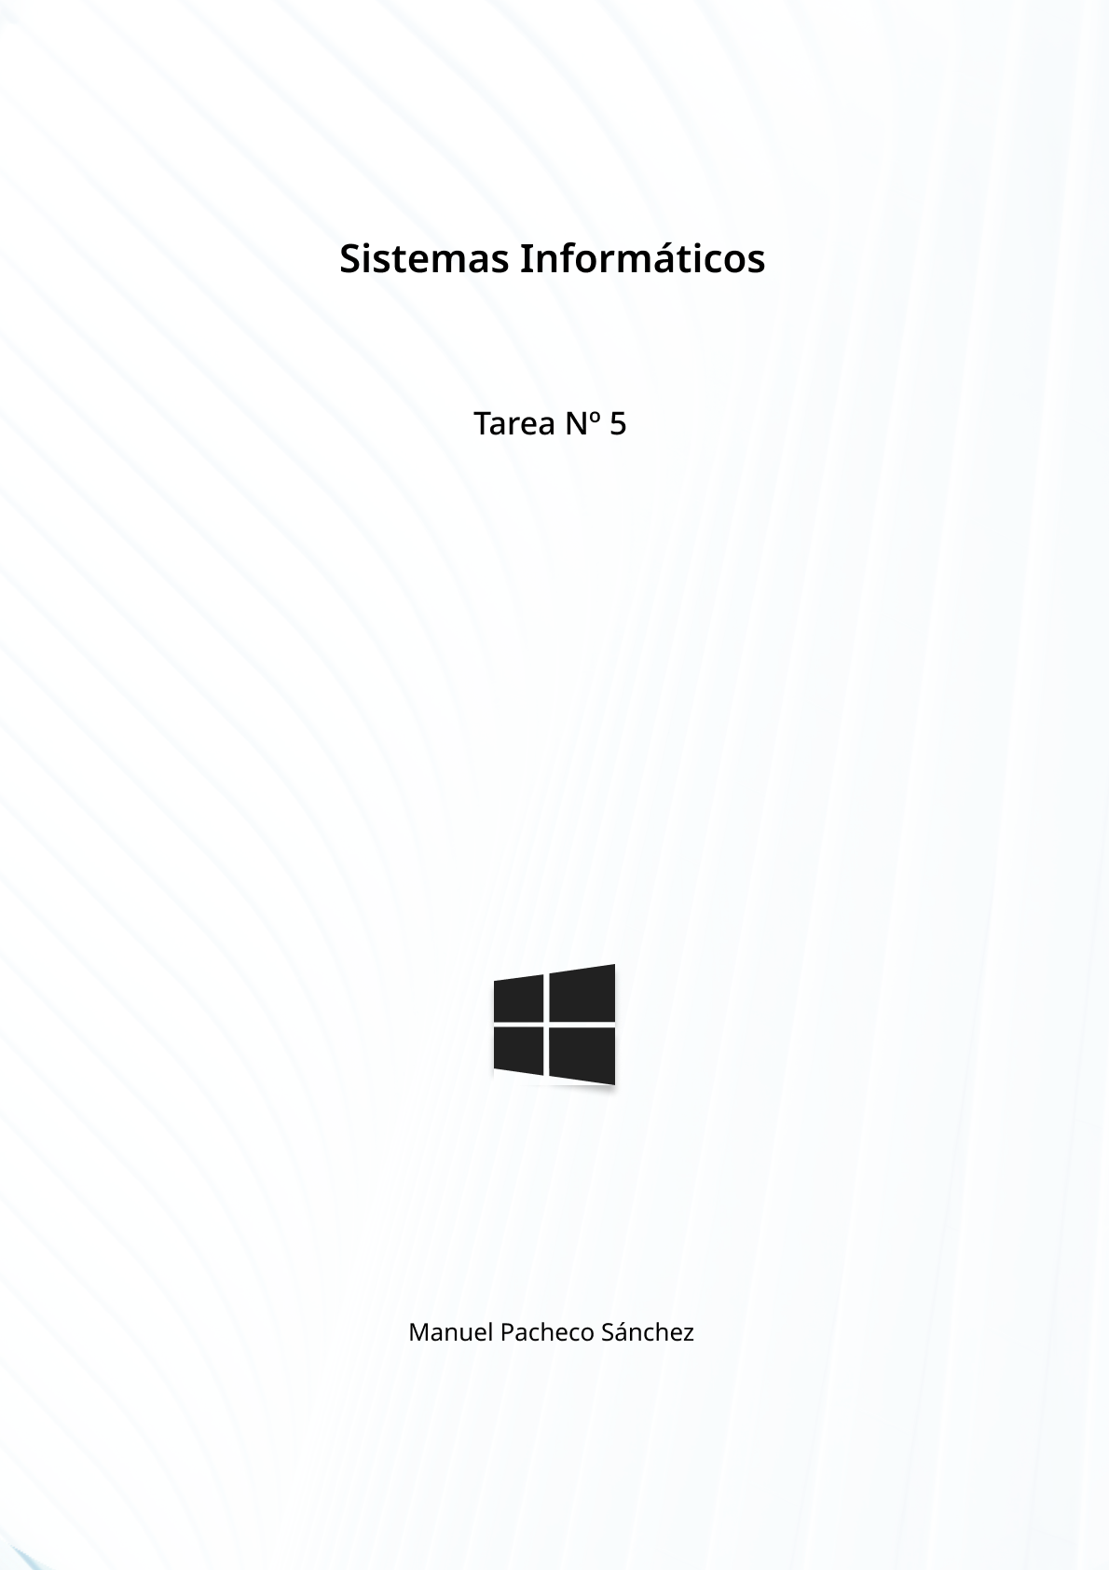

**Actividad 1.**

Crea la siguiente estructura departamental mediante carpetas, es decir, una carpeta por cada departamento. Crea primero la carpeta 'auditorio' y dentro de ésta las demás. Introduce al menos tres archivos en cada carpeta (documentos, imágenes, vídeos...). Sitúa la estructura de carpetas colgando directamente de una unidad de disco.

/auditorio

* Gestion
* Administracion
* Comunicación

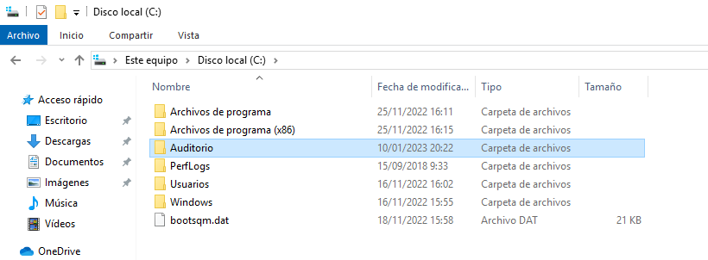

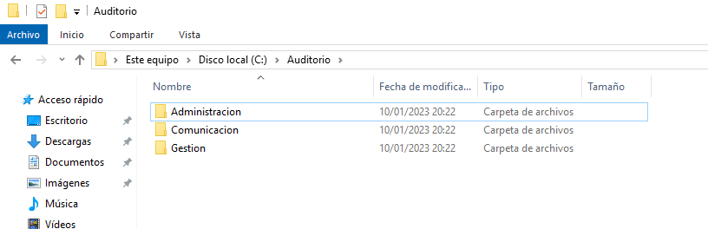

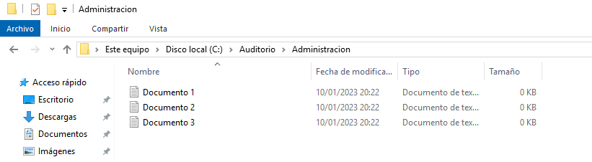

**Actividad 2.**

Crea 2 usuarios para cada departamento (usuarios con privilegios limitados). Nómbralos con la inicial del nombre y el primer apellido, por ejemplo, Miguel Sánchez sería msanchez. Guarda en la descripción de cada usuario el nombre y apellido completos. Los usuarios que tienes que crear son:

* Fernando García
* Juana Cervantes
* Salvador Jiménez
* Luisa Serrano
* Ignacio Cano
* Dolores Huertas

Para esta actividad, voy a mostrar el proceso de creación de una de las cuentas, y luego mostrar todas las cuentas creadas, mostrando como aparece su descripción con los datos del usuario.

Para acceder al gestor de usuarios y grupos en Windows, usamos:

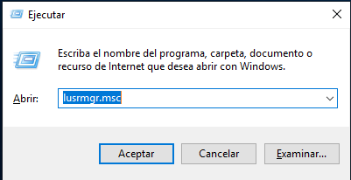

Dentro, podemos ver todos los usuarios ya creados, así como los grupos. Para crear un nuevo usuario, pulsamos click derecho y vamos a “Usuario nuevo”.

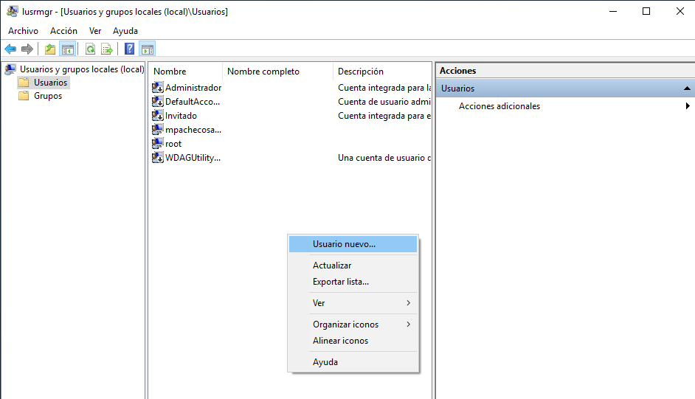

Una vez estemos en la interfaz de creación del usuario, establecemos el nombre de usuario según el patrón que nos pide la actividad, y en la descripción, especificamos el nombre completo y apellidos del usuario.

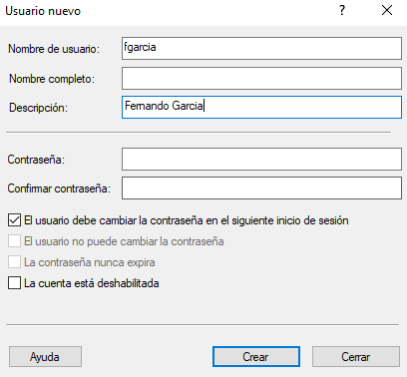

Para Fernando García, el usuario que hemos creado, nos aparece su nombre de usuario y la descripción con el nombre completo a la derecha.



Vamos a crear al resto de usuarios.

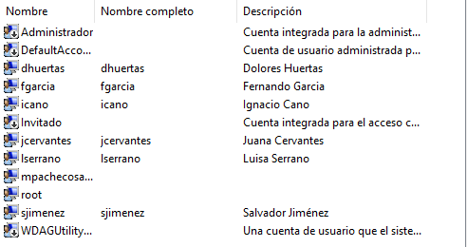

**Actividad 3.**

Crea un grupo de usuarios para cada departamento e incluye dos usuarios en cada uno de ellos. Estos usuarios no se pueden repetir, es decir, deben ser distintos para cada departamento.

Para crear los departamentos, vamos al apartado de grupos, nuevamente pulsamos click derecho y vamos a “Grupo nuevo”.

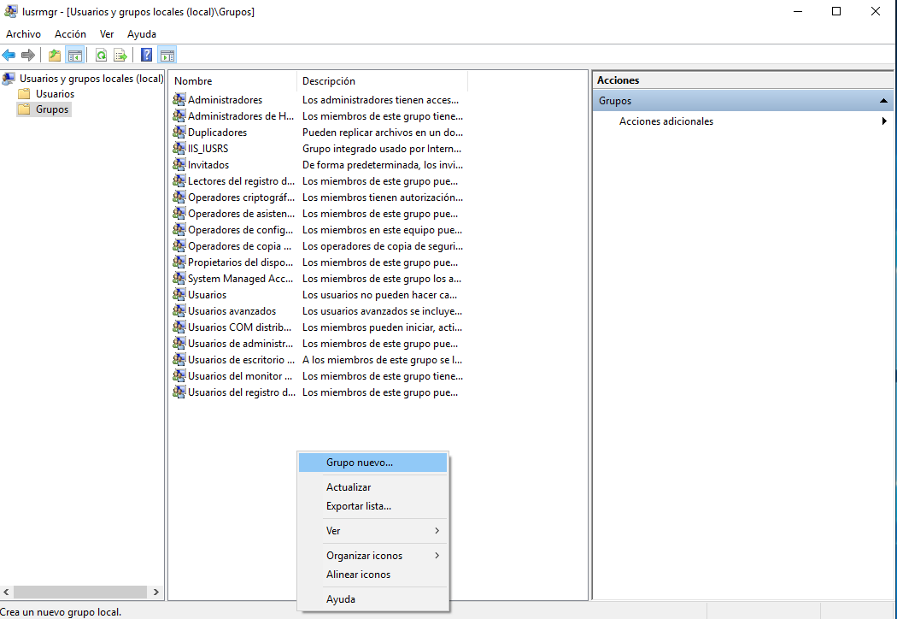

Vamos a crear un grupo para cada departamento creado en la primera actividad.

Nombramos el nuevo grupo, y pulsamos en “Agregar” para añadir nuevos usuarios a este.

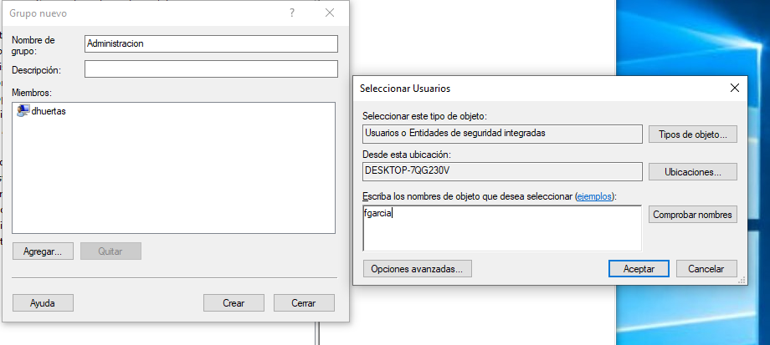



Una vez tenemos creados los 3 grupos, vamos a ver que dentro de cada uno de ellos, hay 2 usuarios independientes entre cada grupo, tal y como nos pide la actividad.

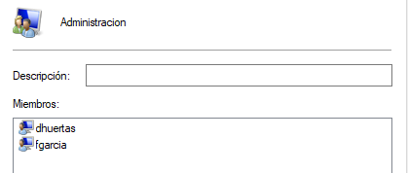

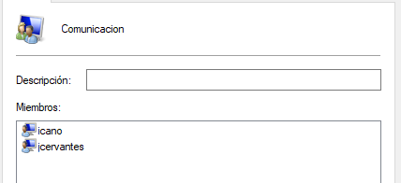

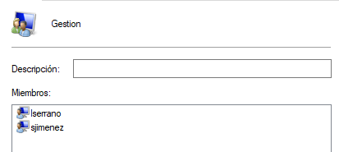

**Actividad 4.**

Configura los permisos de cada carpeta para que cada grupo de usuarios tenga permisos de lectura y escritura sobre su carpeta del departamento. El resto de usuarios no tendrá acceso a carpetas de otros departamentos distintos del suyo.

A continuación, inicia sesión con un usuario de cada departamento y comprueba que los permisos sobre las carpetas son correctos. Para ello intenta acceder a la carpeta de su departamento y al resto indicando qué ocurre en cada caso.

Para asignar permisos a las carpetas de cada uno de los departamentos, vamos a la carpeta, pulsamos click derecho sobre esta, y vamos a “Propiedades”.

Dentro de propiedades, accedemos a la pestaña de “Seguridad”. En esta, nos aparecen los grupos o usuarios vinculados a la carpeta. Vamos a agregar el grupo que hemos creado sobre la carpeta de administración.

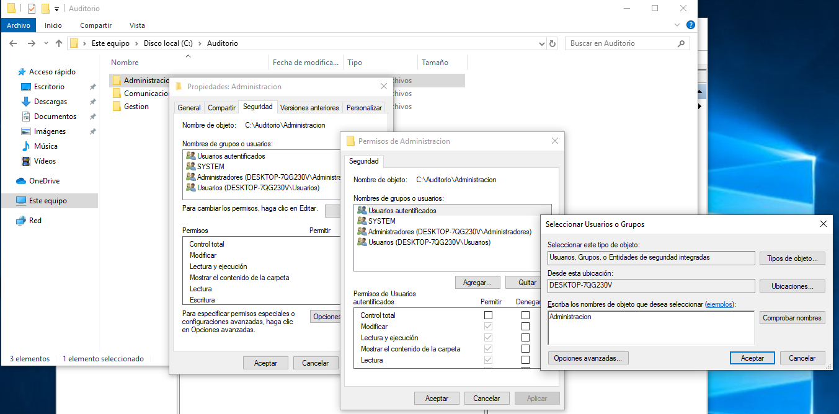

Una vez pulsamos en aceptar, nuestro grupo se ha añadido.

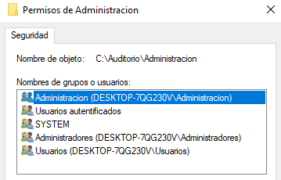

Una vez añadido, vamos a dar control total a este grupo sobre el directorio.

Para esto, seleccionamos el grupo, y en la pestaña inferior, le otorgamos control total.

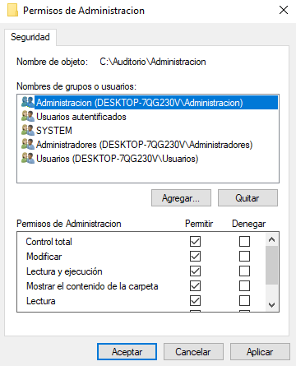

Vamos a hacer

**Actividad 5.**

Habilita las cuotas de disco para poder limitar el espacio que cada usuario puede utilizar.

**Actividad 6.**

Impide el acceso de los usuarios al símbolo del sistema editando las directivas de grupo con el comando gpedit.msc. Si éste no lo tienes disponible en Windows 10 deberás activarlo.

**Actividad 7.**

Inicial el servicio de cliente Web y detiene el de telefonía.

**Actividad 8.**

Crea un punto de restauración y verifica que se ha creado correctamente.

**Actividad 9.**

Abre el monitor de rendimiento de Windows 10 y agrega los 3 siguientes componentes: procesador - % tiempo inactivo, sistema – procesos y operaciones de lectura de archivo/s, para realizar su seguimiento. Observa y comenta la gráfica obtenida.

**Actividad 10.**

Habilita las directivas de contraseña correspondientes para que el sistema guarde el registro de las 3 últimas contraseñas de usuario. Además, éstas deben ser complejas, tener una vigencia máxima de 1 mes, una longitud mínima de 8 caracteres y que permita hasta 3 equivocaciones del usuario al iniciar sesión.